# 南通大学实验室安全常识在线考试”使用手册（考生部分）

# 五、学生

## 1.系统登录

### 1.1系统首页

学生输入实验室安全考试系统对应的地址即可打开系统首页。如下图：

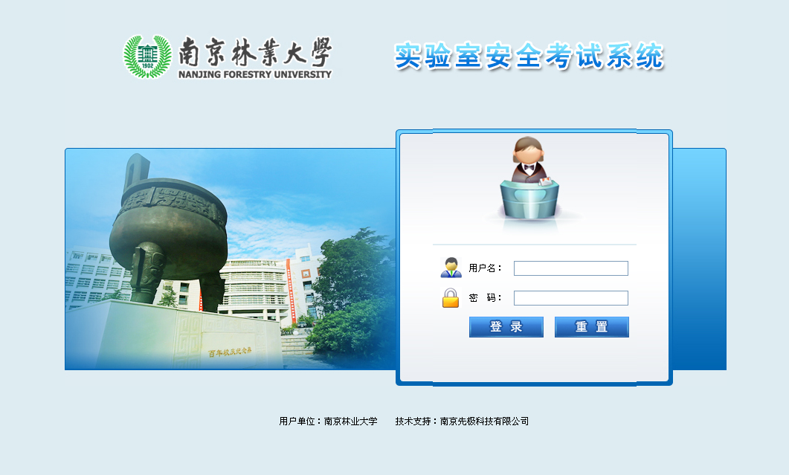

### 1.2 进入系统

学生在首页“登录入口”处输入账号和密码，点“登录”按钮即可进入实验室安全考试系统。如下图：

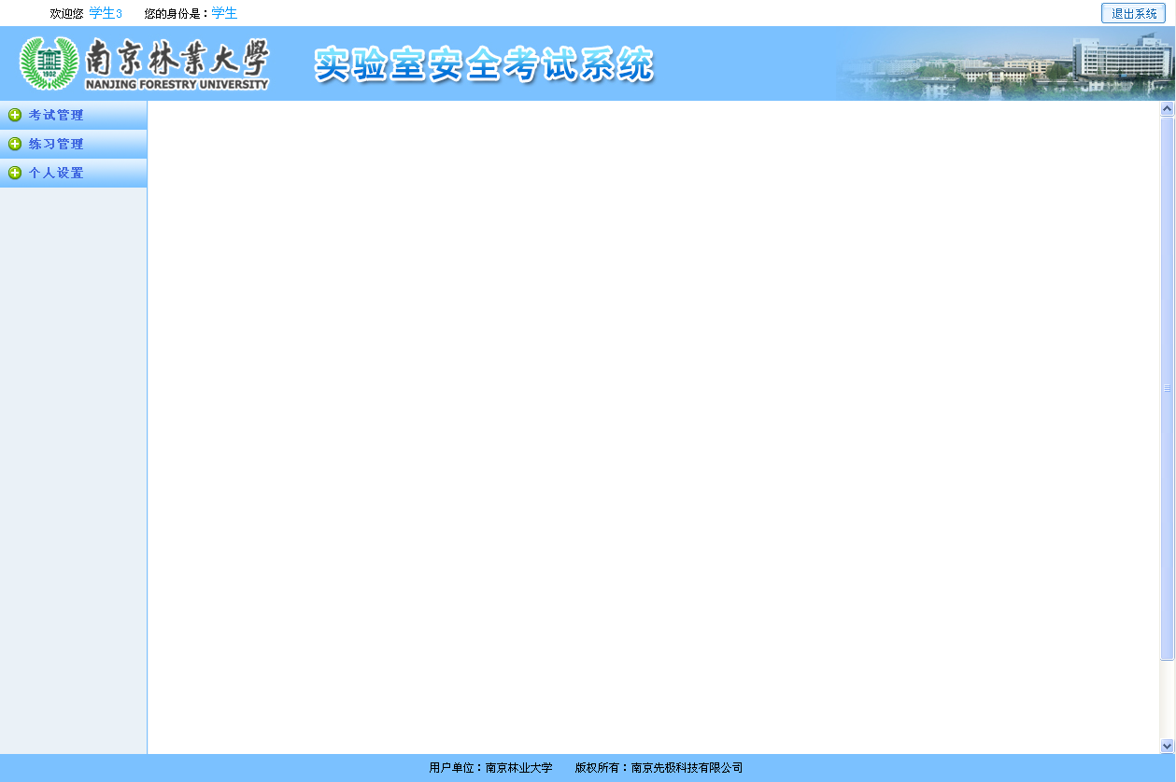

## 2.考试管理

### 2.1 考试列表

学生可以查看当前可参加的考试记录。如下图：

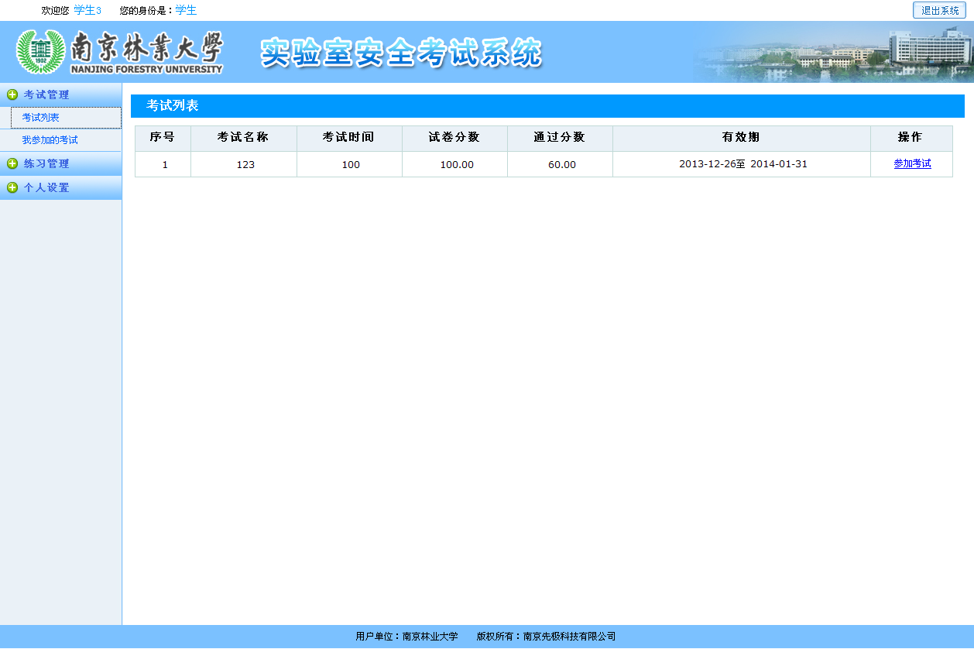

点击“参加考试”进入考试页面，如下图：

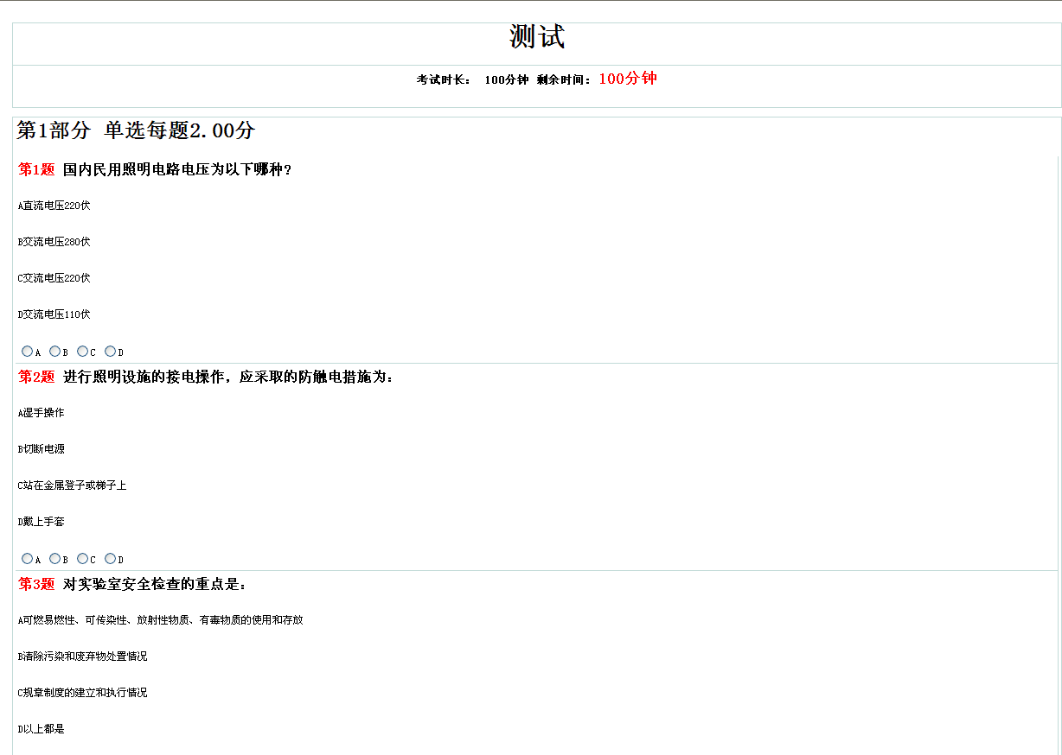

答完题，点击“交卷”按钮即可完成考试。

### 2.2 我参加的考试

学生可以查看已参加的考试记录。如下图：

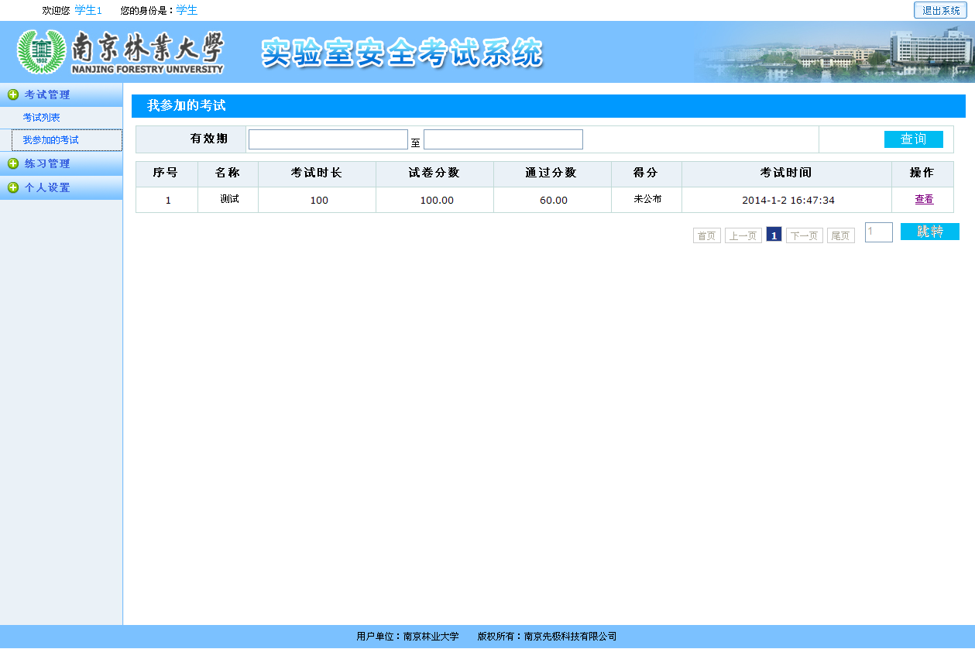

点击“查看”按钮可查看答题情况。如下图：

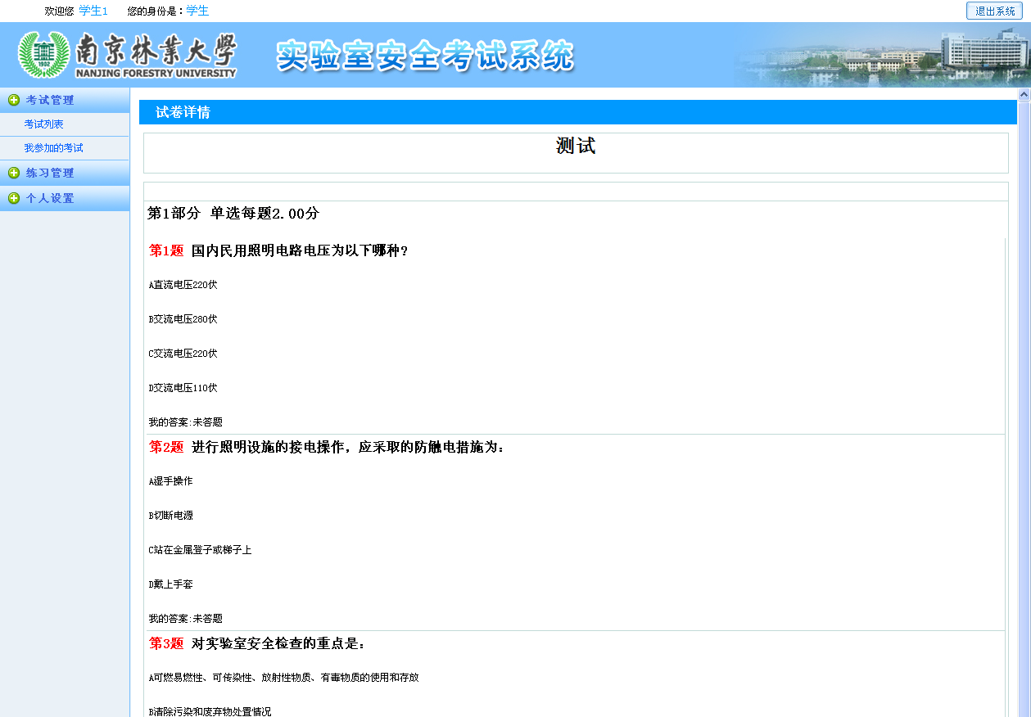

## 3.练习管理

### 3.1 练习列表

学生可以查看当前可参加的练习记录。如下图：

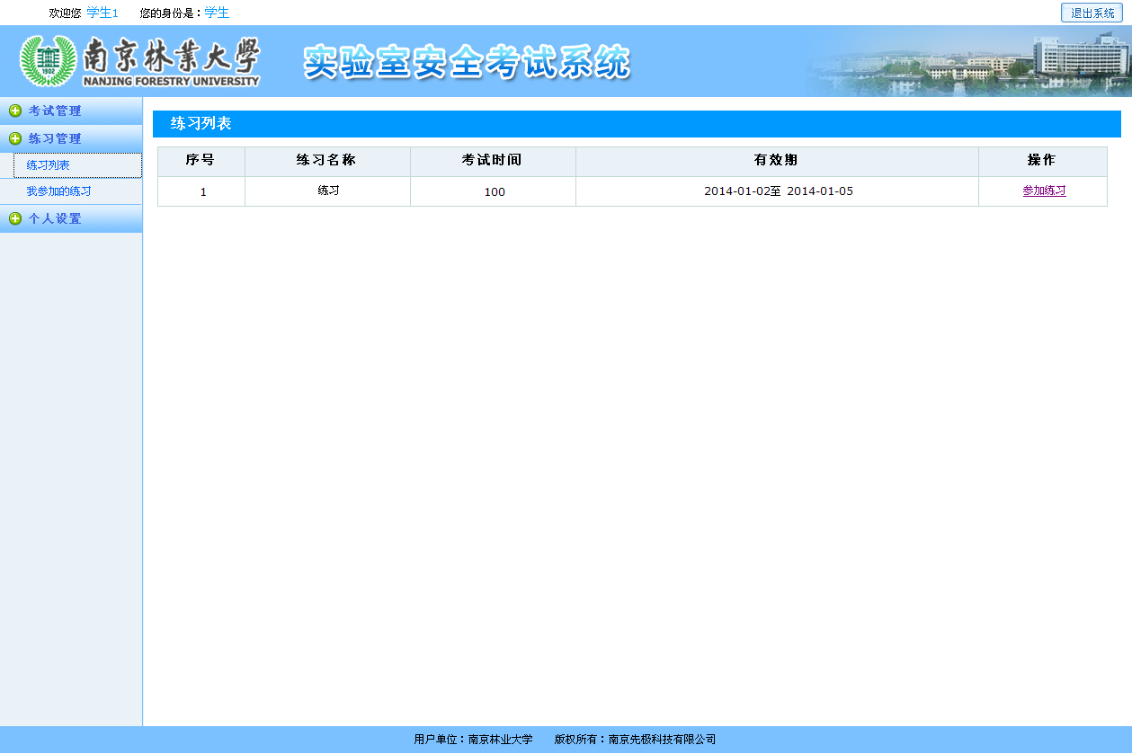

点击“参加考试”进入考试页面，如下图：

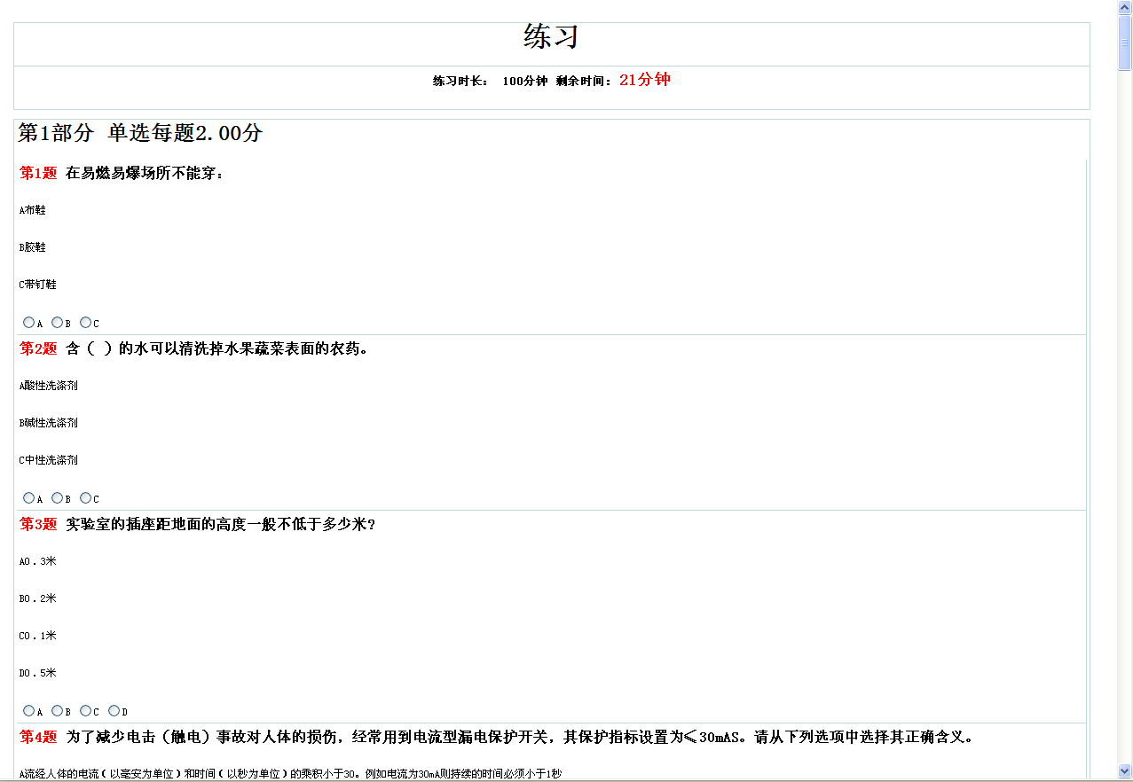

答完题，点击“交卷”按钮即可完成练习。

### 3.2 我参加的练习

学生可以查看已参加的练习记录。如下图：

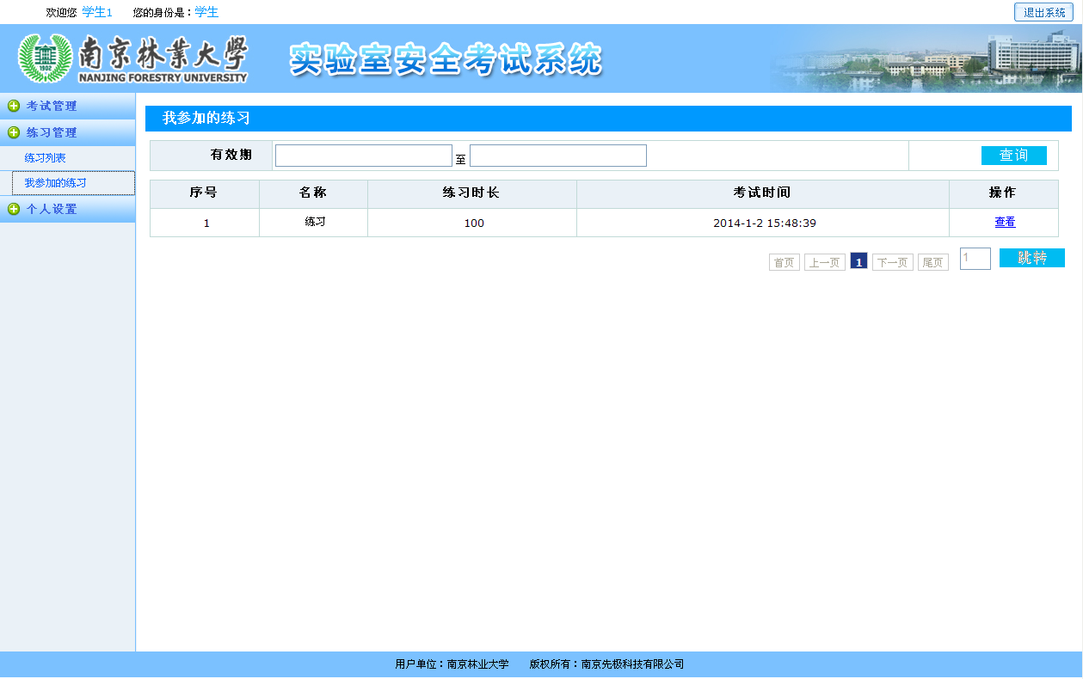

点击“查看”按钮可查看答题情况。如下图：

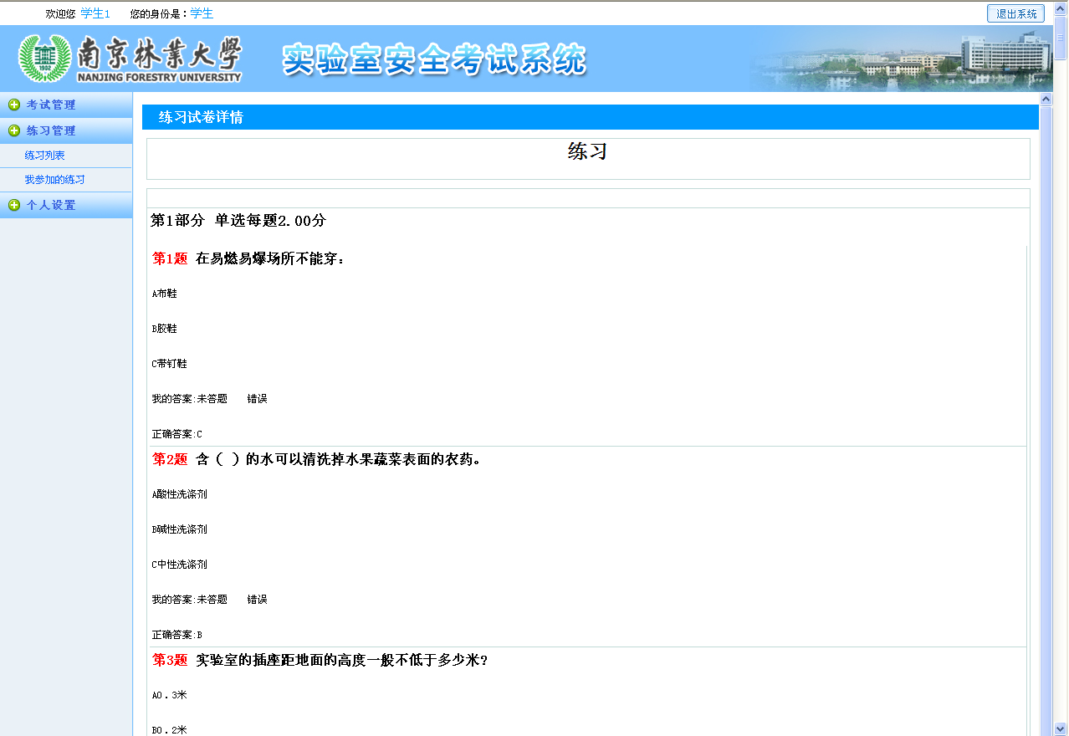

## 4.个人设置

### 4.1 密码管理

题目录入员修改自己的密码信息。如下图：

